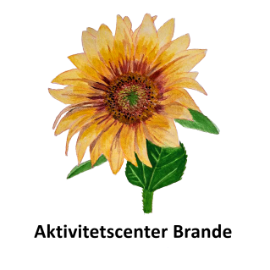

Aktivitetsrådet 2025

Aktivitetsrådet har konstitueret sig som flg.:

1. Formand/kvinder:

Posten er fordelt på 3 af bestyrelsens medlemmer:

* Keld Mortensen
* Winnie Huus
* Kirsten Boldt

1. Næstformand/kvinde:
   * Winnie Huus
2. Sekretær:
   * Kirsten Boldt
3. Kasserer:
   * Kent Erik Skou Hansen
4. Bestyrelsesmedlem:
   * Inger Marie Ostersen
5. Suppleanter
   * Inge Lise Christophersen
   * Lis Kelly

Aktiviteterne har vi fordelt efter en fælles vurdering.